ПРЕСС-РЕЛИЗ

Представители отдела образования рассказали родителям о подготовке к итоговой аттестации в 2019 году
Отдел образования Администрации Матвеево-Курганского района провел районное родительское собрание для родителей 11(12) классов на тему «Об организации и проведении государственной итоговой аттестации в 2019 году на территории Матвеево-Курганского района».
Собрание прошло 22 ноября 2018 года базе Матвеево-Курганской сош № 1, в котором приняли участие около 70 самых инициативных представителей родительской общественности района, способных транслировать услышанную информацию в родительской среде.
Марина Васильевна Соколова, ведущий специалист отдела образования, муниципальный координатор по вопросам проведения ГИА-11, отметила важность данного собрания и то, что детям очень необходима поддержка именно родителей в ответственные моменты жизни, которым несомненно является и государственная итоговая аттестация. Она ознакомила родителей с особенностями проведения государственной итоговой аттестации по образовательным программам среднего общего образования в 2019 году, а также с тем, что допуском к ГИА является итоговое сочинение (изложение), которое проводится 5 декабря 2018 года (основной срок), 6 февраля и 8 мая 2019 года (дополнительные сроки).
Марина Соколова отметила, что единый государственный экзамен – это оценка индивидуальных образовательных достижений учащихся. «Главная задача – дать выпускникам любой школы равные возможности сдать экзамен, получить объективный результат и поступить в вуз. Мы за прозрачность и открытость проведения ЕГЭ», – подчеркнула ведущий специалист.

Особое внимание на собрании было уделено новым правилам проведения государственной итоговой аттестации по программам среднего общего образования (ГИА-11). В соответствии с планируемыми изменениями порядка проведения единого государственного экзамена за нарушение участника удаляют с экзамена с возможностью пересдачи через два года. Исключение составят обязательные экзамены (математика или русский язык), которые можно будет пересдать в сентябре». «Нельзя рисковать своим будущим, - подчеркнула Соколова, напомнив родителям о необходимости серьезного разговора с детьми о запрете на наличие средств связи, мобильных устройств, справочных материалов. Согласно новому порядку уточняется порядок подачи заявлений на участие в аттестации, отметила Марина Соколова. «ЕГЭ по математике планируется проводить по двум уровням: базовому и профильному. Однако выпускники школ в заявлении на участие в ЕГЭ в 2019 году будут обязаны выбрать один из двух уровней ЕГЭ по математике: или базовый, или профильный, а участники ГИА, получившие неудовлетворительный результат на ЕГЭ по математике, вправе будут изменить выбранный ими ранее уровень ЕГЭ по математике для повторного участия в ЕГЭ в резервные сроки», -подчеркнула Соколова в своем выступлении.
Марина Соколова обратила внимание родителей на изменения в процедуре ЕГЭ с 2019 года, напомнила им о том, что выпускникам 11 класса необходимо определиться с выбором сдаваемых предметов до 1 февраля 2019 года включительно, и выразила надежду, что они помогут своим детям оценить свои возможности, наметить возможные варианты жизненного пути, определиться с выбором вуза (вузов), ознакомиться с правилами приема в выбранные вузы. Также немаловажно изучить информацию предприятий, организаций по вопросу целевого обучения.
Кроме того, Марина Соколова дала рекомендации родителям (законным представителям) для успешной подготовки к государственной итоговой аттестации. Она отметила, что успешному прохождению экзаменов предшествует системная работа по изучению материала школьной программы на протяжении всего курса обучения на уровнях начального общего, основного общего и среднего общего образования. Информировала родителей о нужных и полезных сайтах, о работе горячих линий по вопросам ГИА-11. Всем родителям были вручены памятки, где собрана необходимая информация для участников ГИА-11 и для их родителей.
В завершение встречи ведущий специалист ответила на вопросы родителей, пожелала успешного учебного года и осуществления планов.
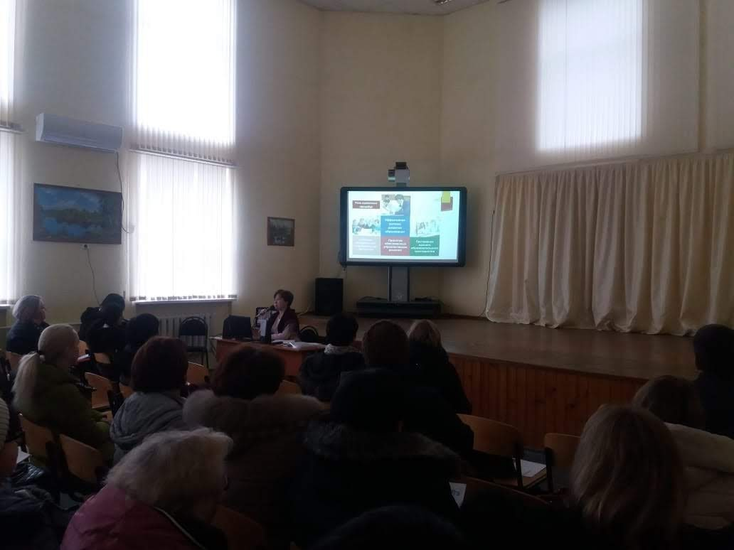
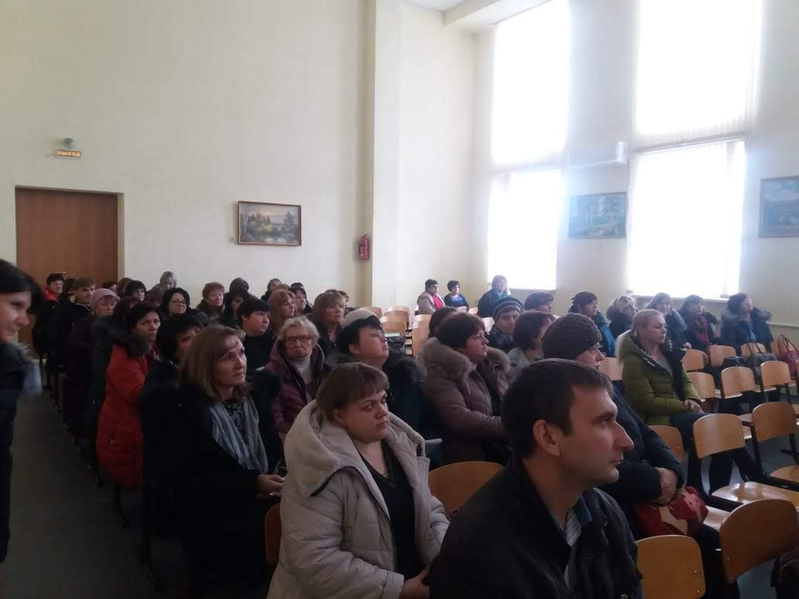
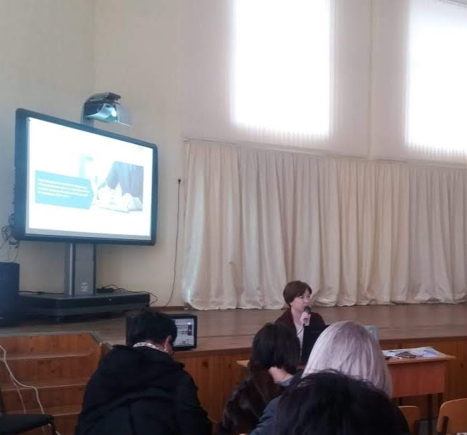
Кроме того, она отметила, что в ближайшее время родители вновь смогут задать волнующие их вопросы: отделом образования запланированы районные родительские собрания на 21 февраля 2019 и 25 апреля 2019 года.

